2015-2016学年度上学期吉林一中9月地理检测考卷
高一地理测试题
学校：___________姓名：___________班级：___________考号：___________
注意事项：
1. 答题前填写好自己的姓名、班级、考号等信息
2. 请将答案正确填写在答题卡上
分卷I
分卷I 注释
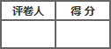一、 选择题（注释）
1. 某工业区要布局：①化工厂，②仓库，③塑料厂，④居民区，⑤防护林带，从环境保护的角度出发，下列布局方案较为合理的是(箭头表示盛行风向)( )
A．→④⑤②③① B．→④⑤①③② C．→⑤④②③① D．→①②③④⑤
2. 国际上形成了两大类城市化扩容模式，一类是以美国、加拿大、澳大利亚为代表的“外延式”，该模式建筑密度较低，主要在两维空间内扩大城市空间容量；另一类是以日本、新加坡和中国香港为代表的“内含式”，该模式既保持城区较高的建筑密度，又充分开发利用地下空间。据此完成（1）～（2）题。
（1）美国、加拿大、澳大利亚之所以采用“外延式”的城市扩容模式，其主要原因是( )
A．城市化水平高 B．人口密度小
C．人口数量少 D．经济发展水平高
（2）若在我国的城市发展中，效仿美、加、澳的模式，追求宽马路、大广场等低密度、高标准建筑的布局，将会带来的后果是( )
A．城市中心区萎缩加剧
B．增加就业困难，失业人数增多
C．耕地面积将进一步减少
D．交通拥挤、居住条件差
3. 下列属于城市景观特色的是( )
①文物古迹的特色 ②自然环境的特色 ③民族风情与民间艺术特色 ④城市格局的特色 ⑤城市商业广告
A．①②③⑤ B．①②④⑤ C．①②③④ D．①③④⑤
4. 下图为A、B两个相同级别中心地的服务范围。有关王明家购物的选择说法，正确的是( )
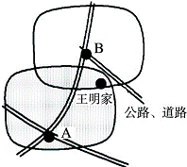
A．一定选择A中心地 B．一定选择B中心地
C．一般选择A中心地 D．一般选择B中心地
5. 根据总体规划，至2020年，天津市人均公共绿地要达到10平方米以上。城市绿地的作用是( )
①净化空气 ②防风固沙 ③降低噪声 ④涵养水源 ⑤保持水土 ⑥美化环境
A．①③⑤ B．②④⑥ C．①③⑤⑥ D．①③④⑥
6. 下列属于非物质文化遗产的是( )
①湘剧 ②民间故事 ③剪纸 ④扑灰年画 ⑤古建筑
A．①②③④⑤ B．①②③④ C．①③④⑤ D．③④⑤
7. 下列有关城市空间形态的一般演变过程的排序正确的是( )
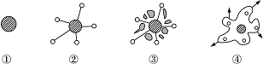
A．①②③④ B．①③②④ C．①②④③ D．②①④③
8. 下列关于一个城市服务范围的叙述，正确的是
A ． 仅指这个城市
B ． 范围通常是固定的
C ． 有明确的界线
D ． 除这个城市之外，还包括这个城市附近的小城镇和广大农村地区
9. 读“某城市工业企业布局示意图”，完成(1)～(2)题。
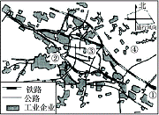
(1)如果企业③的分布是合理的，其产品是( )
A．服装 B．汽车 C．液化气 D．水泥
(2)如果该市计划在①～④建一钢铁厂，最佳位置是( )
A．① B．② C．③ D．④
10. 读下图，完成（1）～（2）题。
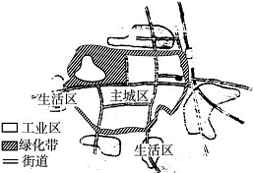
（1）图示城市布局形态为( )
A．集中团块型 B．放射型 C．散点型 D．组团型
（2）下列城市属于图示空间形态的是 ( )
A．重庆 B．兰州 C．南京 D．武汉
11. 读 “ 城市地域结构模式图 ” ，下列城市与各自所属的地域结构模式相符的是
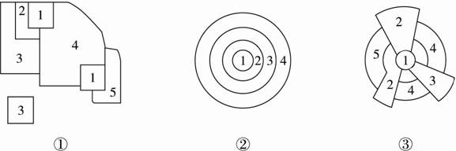
A ． ① 上海 ② 武汉 ③ 北京 B ． ① 青岛 ② 上海 ③ 成都
C ． ① 南京 ② 武汉 ③ 青岛 D ． ① 重庆 ② 成都 ③ 烟台
分卷II
分卷II 注释
二、 注释（非选择题）
12. 读图，完成下列问题。
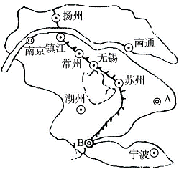
(1)写出A、B两城市的名称：A____________，B____________。
(2)写出图示地域范围内各级城市的数目：直辖市________个，省级行政中心城市________个，地级市________个。由此可以看出城市级别与数目之间的关系是________。
(3)比较图中不同级别城镇间的平均距离，总结这种距离的大小与城镇级别高低之间的关系。
13. 某学校学生就“农村居民到哪里去购买衣服”为课题作了一个社会调查，他们发现农民买衣服主要去三个城镇，并把调查到的资料画在地图上，如下图(图中线条连接的是消费者的居住地和买衣服的地点)，根据图完成下列问题。
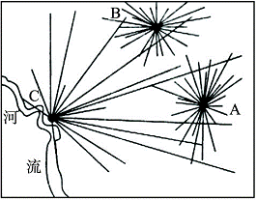
(1)根据图中信息，这三个城镇的服务范围间的关系是________和________的。
(2)三个城镇中，________规模可能较大，从图中分析，其规模大的原因可能是________，某银行要在三个城镇中建设一个支行，你认为最有可能选择________。
(3)根据图分析，C城镇未来的发展方向是什么？应该采取什么样的措施？
14. 读“城市绿地理想模式图”，完成下列问题。
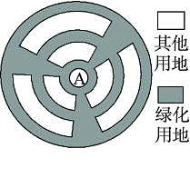
(1)该城市空间形态为环行放射状，该形态属于集中式还是分散式？________。
(2)根据理想模式，A处一般设计为________。
(3)该城市绿地系统有哪些好处？
15. 某城市内部的地域结构为多核心结构。下图是该城市的建筑与道路分布示意图。读图回答下列问题。
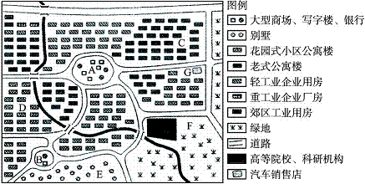
(1)A、B中属于中心商务区的是________，主要原因是________。A与B服务范围的关系是________。
(2)C、D、E中属于低级住宅区的是________，其在城市中的一般分布规律是________________________________________________________________________。
(3)汽车销售店布局在G处的理由是________，高新技术产业园将布局在F处的主要依据是________。
(4)说明影响该城市空间结构形成的主要原因。
16. 阅读“东京市城市规划示意图”，完成下列问题。
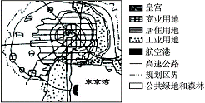
(1)按功能组合分，皇宫的土地类型是________。
(2)在确定居住用地时，应考虑哪些要素？
(3)影响东京城市布局的主要因素是________。
(4)在确定航空港位置时需要重点考虑哪些自然因素？
答案解析部分(共有 16 道题的解析及答案)
一、选择题
1、A 根据工业布局的原理，应将大气污染严重的工业布局在盛行风向的下风向，居民区布局在上风向；在居民区和工业区之间设卫生防护带。
2、（1）B （2）C 城市空间形态的形成受多方面因素的制约，美国、加拿大、澳大利亚等国家地广人稀，耕地面积广阔，所以采取“外延式”；日本、新加坡和中国香港等国家和地区，人口稠密，土地资源有限，所以采取“内含式”发展模式。如果我国城市发展采取“外延式”，势必占用大量农田，导致耕地面积将进一步减少。
3、C 城市景观特色包括文物古迹的特色、自然环境的特色、城市格局的特色、城市的轮廓景观及主要建筑和绿化空间的特色、建筑风格和城市风貌的特色、民族风情与民间艺术特色几个方面。商业广告不是城市的特色景观。
4、B A、B是相同级别中心地的服务范围，所以提供的服务种类基本是一致的，但B中心地离王明家较近，并且交通比较便捷，一定选择B中心地。
5、D 城市中的绿地作用主要有净化空气、涵养水源、吸烟滞尘、隔离噪声、美化环境等。而干旱区的植被作用是防风固沙、降低风速、保护农田。
6、B 非物质文化遗产包括以下几个方面：口头传说和表述，包括作为非物质文化遗产媒介的语言；表演艺术；社会风俗、礼仪；有关自然界和宇宙的知识和实践；传统的手艺技能。
7、A 在多种因素作用下，不同城市空间形态的变化也是千差万别的。一般来说，城市空间形态都是从简单到复杂逐步演变的，往往呈现如下一种变化过程：最初的居民点沿交通干线逐步向外作带状扩展，形成放射状的城市空间形态。当放射状发展的经济效益逐步降低，并趋于相对稳定时，城市开始作内向填充，城市空间形态成为更大的块状。随着城市实力的进一步增强，城市再次进入外向伸展阶段，演变为更为复杂的形态。
8、D 一个城市服务范围，除这个城市之外，还包括这个城市附近的小城镇和广大农村地区。
9、 (1)A (2)A 第(1)题，③地位于城区，应当布局规模小、污染小的企业；汽车厂规模大、液化气容易爆炸、水泥厂污染严重，均不能布局在城区。第(2)题，钢铁厂规模大、产品和原燃料运输量大、废弃物污染环境，应当布局在远离市区、交通便捷的地方。
10、（1）A （2）C 从图中看出，该城市交通密集，布局比较紧凑，其空间形态呈集中团块型，主要分布在平原地区。南京市应属于这种城市空间形态。
11、D 重庆的发展受长江的制约，成都以同心圆状向外发展，烟台受海洋的制约。
二、非选择题
12、解析：这是一幅长江三角洲地区城市分布图，从图中可以看出不同等级城市的数量，服务范围的大小，城市等级越高服务范围越大，距离也越远。
答案：(1)上海 杭州
(2)1 2 8 城镇级别高，数目少，城镇级别低，数目多
(3)城镇级别高，彼此距离远；城镇级别低，彼此距离近。
13、解析：从三个城镇的服务范围，可看出由两级城市体系组成，C是该区域的一级中心城镇，A、B是该区域次一级中心城镇；由于低级中心地的服务范围被高级中心地的服务范围所包括，相同级别的中心地和服务范围是彼此独立和排斥的，所以这三个城镇的服务范围间的关系是重叠和交错的。C城镇靠近河流，交通便利，发展成为区域的中心，但由于受河流的阻挡，城镇的分布和影响范围主要集中在河流以东地区，今后应向河流的西岸发展，同时搞好规划和交通建设。
答案：(1)重叠 交错
(2)C 靠近河流，交通便利 C
(3)向河的另一岸发展。合理规划城市，完善交通等基础设施。
14、解析：该城市的空间形态属于集中式环行放射状，绿化用地既有环形，也有楔形，其他城市功能被绿地环绕；根据理想模式，A处一般设计为中心广场；绿地系统具有绿化、美化、净化城市的功能。
答案：(1)集中式
(2)中心广场
(3)有利于城乡一体化的形成，使城市拥有大片的连续绿地；楔形绿地可以将清凉的风和新鲜的空气，远山近水等借入城市；环行绿地可以美化城市景观，也便于市内交通线布局等。
15、解析：本题主要考查城市各种功能分区的分布规律和原因及读图能力。第(1)题，中心商务区是城市经济活动最繁忙的地方，位于市中心交通最便利的地方。中心商务区的服务范围大，包括整个城市及其周边地区。第(2)题，低级住宅区往往分布在内城、工业区附近，常与工业区相联系；高级住宅区多位于城市的外缘，常与文化区、服务区相联系。第(3)题，汽车销售店因占地面积广，常位于城市外缘，且交通便利的地方。高新技术产业与高等院校、科研机构关系密切，而且环境优美。第(4)题，影响城市功能分区的主要因素有历史、经济、社会(收入、知名度、种族)、行政等因素。
答案：(1)A A位于市中心；交通便利 A服务范围覆盖(包含)B服务范围
(2)C 分布在内城(靠近商业区)；靠近工业区
(3)占地广，需位于城市外缘；靠近交通干线 接近高等院校、科研机构；环境条件好
(4)经济原因(或地租水平)；收入水平差异；历史原因。
16、解析：第(1)题，皇宫属于居住用地，位于城市中心。第(2)题，居住用地的扩展是居住区向郊区扩展的过程。第(3)题，影响城市布局的主要因素是用地选择。第(4)题，飞机的起降需要足够的空间；飞机场的修建需要相对平坦的地形，坚固的地质条件，适当的风速、风向等气象条件。
答案：(1)中心区
(2)自然环境、农田占有量、古迹和矿藏分布、主要建设项目的要求、城市布局。
(3)用地选择
(4)面积、规模；地形；岩层性质和地质构造；当地的水文和气象。

